Лабораторная работа №3
Командная оболочка ОС Linux, основные команды, скрипты.
https://bellard.org/jslinux/ , https://lifehacker.ru/komandy-linux/ , https://ss64.com
Команда | Назначение и использование
&& | Несколько действий.
cat | Когда используется с одним текстовым файлом (cat путь_к_файлу), отображает его содержимое в окне терминала. Если указать два файла и больше (cat путь_к_файлу_1 путь_к_файлу_2) - склеит их. Если ввести cat путь_к_файлу_1 > новый_файл — объединит их содержимое в новый. (этой командой можно создать файл и тут же указать его содержимое с помощью <EOF>)  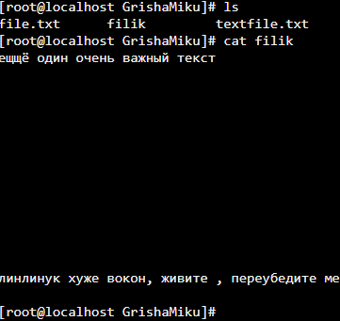
cd | Изменяет текущую директорию.  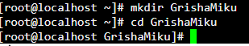
clear | Очищает окно терминала от всех сообщений.
cp | Копирует файл в директории: cp путь_к_файлу [путь_для_копии].  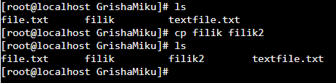
date | Показывает текущее время и дату.  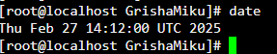
df | Отображает объём и количество свободного места смонтированного диска.  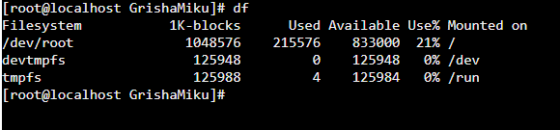
du | Размер всех файлов в определённой папке в байтах или в другом формате.  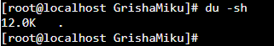
echo | Выводит строку текста в терминал (или в файл).  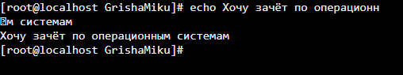
exit | Для завершения процесса командной оболочки с кодом успешного завершения или кодом ошибки, если такой был передан в качестве аргумента.  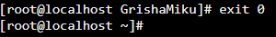
grep | Поиск текста в файлах по шаблону (включая регулярные выражения).  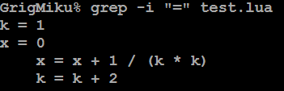
head | Для вывода первых строк (10 по умолчанию) текста в одном или нескольких документах (или командах).  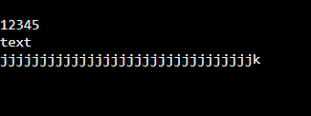  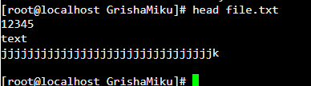
history | Отображает все недавно введённые вами команды. Чтобы введённая команда не была записана, нужно поставить перед ней пробел.  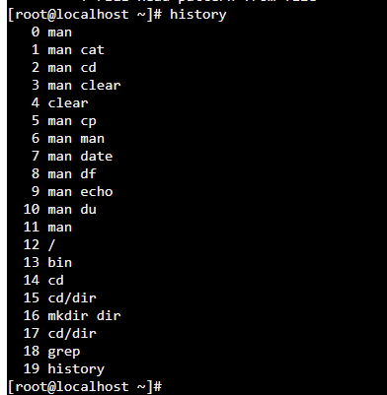
info | Отображает информацию в формате документа. Она похожа на команду man, но более надёжна для связывания страниц (здесь вывод информации в файл).  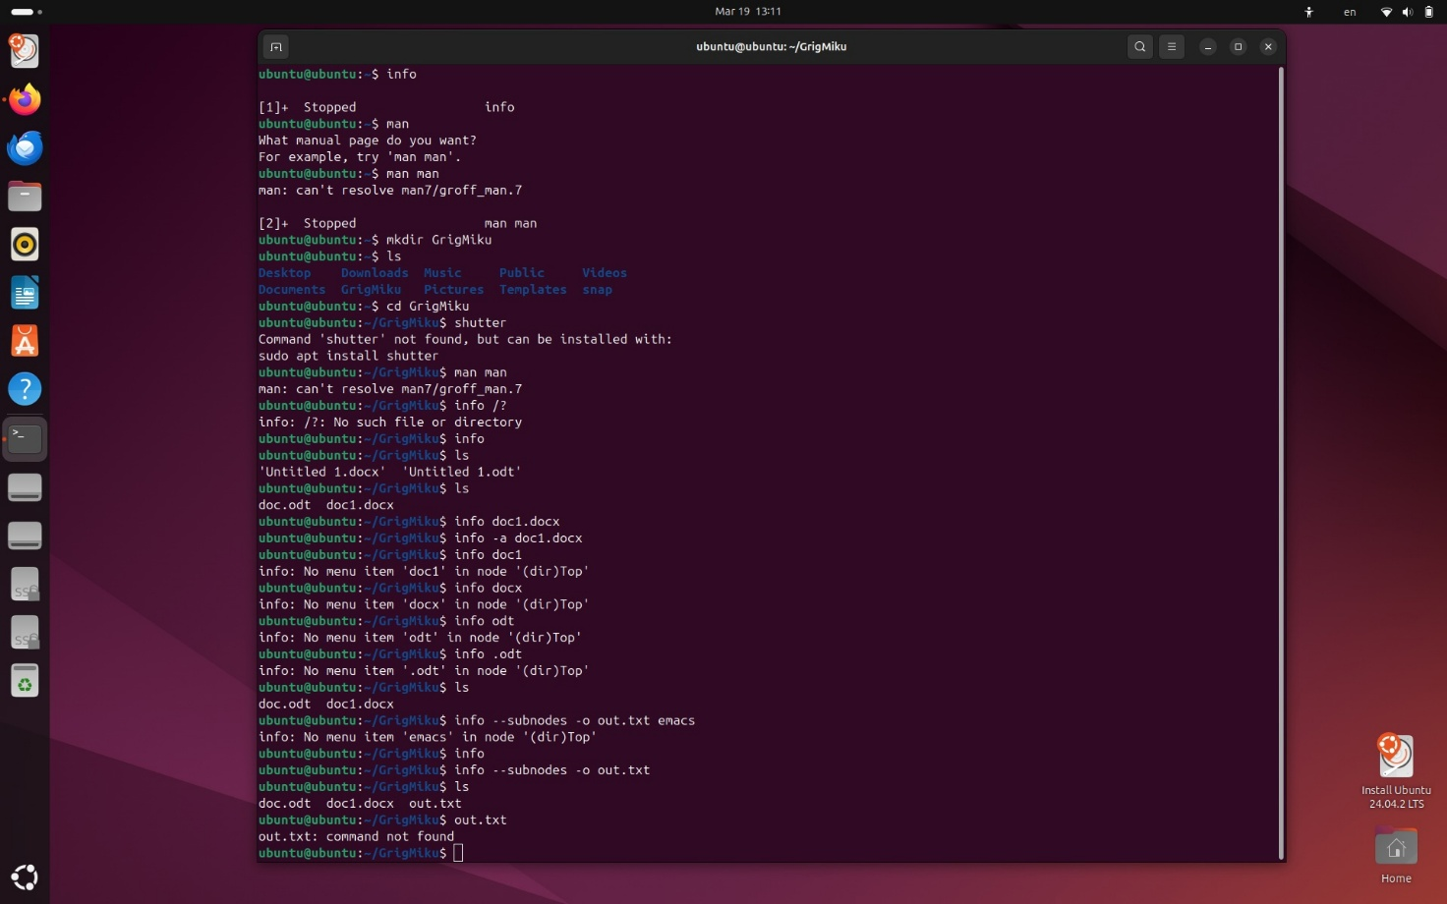  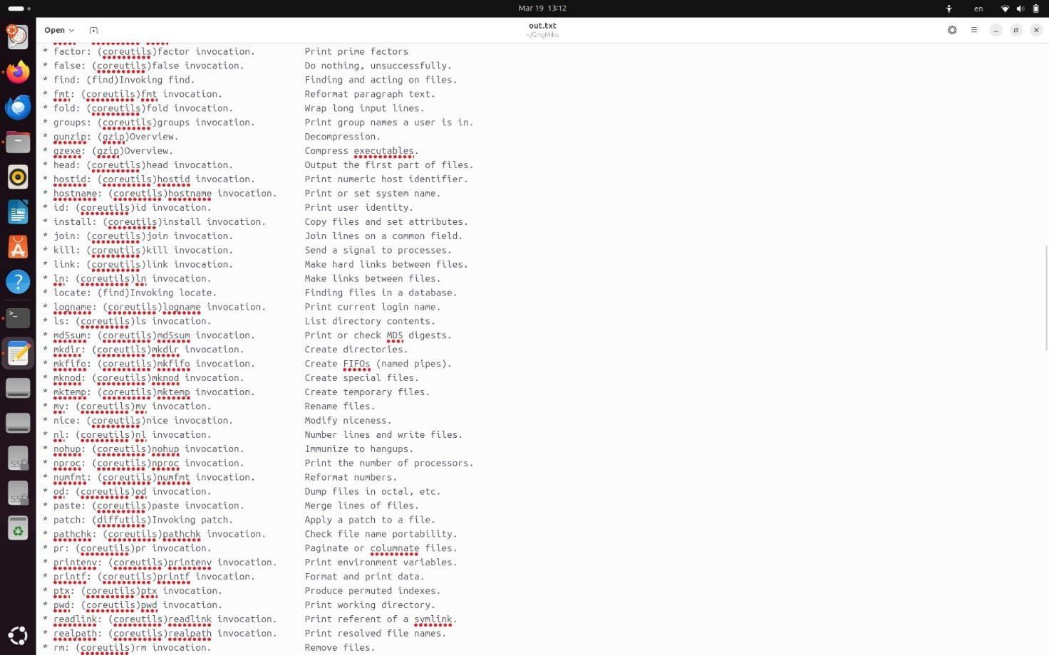
less | В отличие от cat (который выводит весь файл сразу) или more (который позволяет прокручивать только вперёд), less поддерживает прокрутку в обе стороны, поиск по тексту и навигацию по большим файлам без полной загрузки в память.  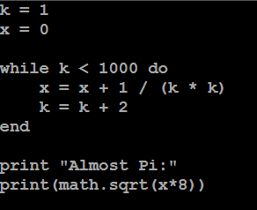
logout | Выход из оболочки входа. Эта команда может использоваться обычными пользователями для завершения их собственного сеанса (в Ubuntu возвращает на окно выбора пользователя).
ls | Отобразить директории и файлы.  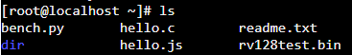  ls -l : выводит длинный список с подробной информацией о файлах и каталогах  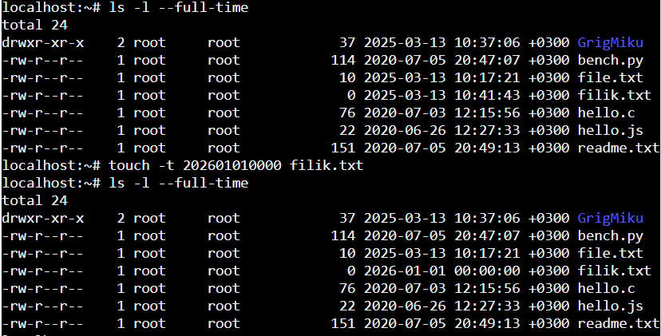  Группы пользователей:  1. Владелец (user, u)  2. Группа (group, g)  3. Остальные (others, o)  Для каждой категории задаются три типа доступа:  • r (read) — чтение – 4  • w (write) — запись/изменение – 2  • x (execute) — выполнение (для файлов) / вход (для директорий) – 1  Можно кодировать цифрами.
man | Отображает руководство по программам и командам Linux.  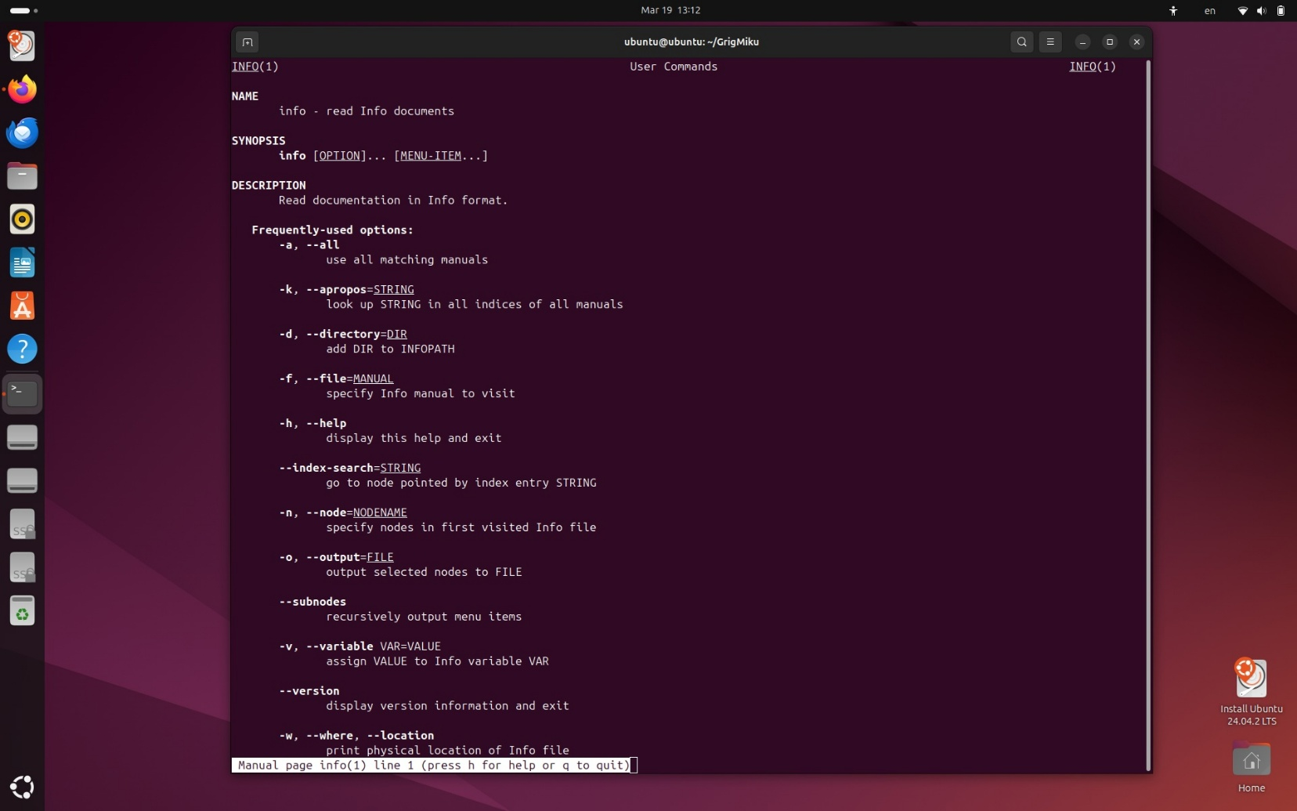
mc | Midnight Commander - текстовый файловый менеджер для командной строки, позволяет просматривать, редактировать, копировать, перемещать, создавать, удалять файлы и каталоги, а также выполнять поиск файлов, изменять права доступа и работать с архивами.  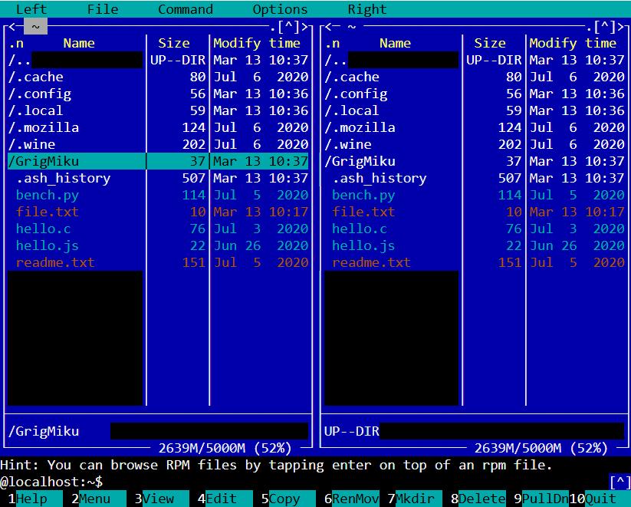
mkdir | Создаёт новую папку в текущей терминальной или в указанной папке: mkdir путь_к_папке.  
mv | Перемещает файл из одной папки в другую. Эта команда может использоваться и для переименования документов, укажите ту же папку, где находится файл, и другое название.  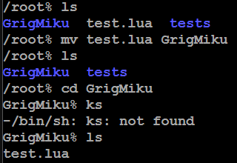
nano | Открывает простой текстовый редактор. Можно создать новый текстовый файл или открыть существующий: nano путь_к_файлу. (VIM круче)  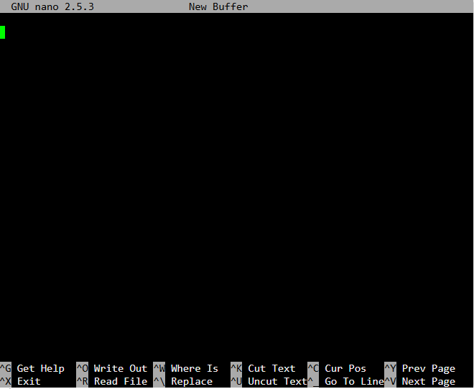
passwd | Изменяет пароли учётных записей. Обычный пользователь может сделать это только со своим профилем. Суперпользователь способен изменить пароль любой учётной записи.  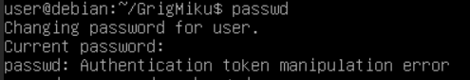
ps | Выведет на экран информацию о запущенных процессах. Чтобы показать список всех активных процессов, используется ps axu. (диспетчер задач).  ps -e : просмотр всех процессов.  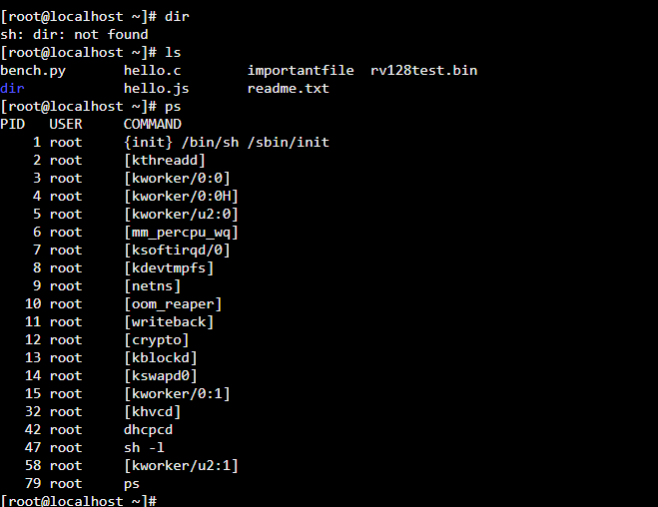
pwd | Print Working Directory – показать рабочую директорию.  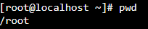
rm | Удаляет файлы. Может работать как с отдельными элементами, так и с группой, соответствующей определённым шаблонам (регулярным выражениям).  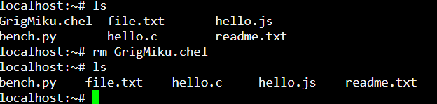
tail | Для вывода последних строк текста в одном или нескольких документах.  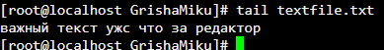
touch | Изменяет дату последнего открытия или модификации указанного файла. (с помощью этой команды можно просто создать пустой файл).  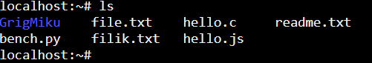  
who | Список подключенных пользователей к системе.  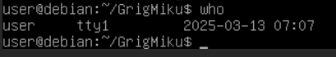

10. Создайте скрипт, который для всех файлов в указанном каталоге с расширением *.run, устанавливает атрибут х. Обязательно обрабатывать подкаталоги.
#!/bin/bash
echo Start script lab3.sh
find . -type f -name "*.run" -exec chmod +x {} \;
echo Done chmod !
